作业2

学号：2022217587 姓名：党存远 作业区间：11.3—11.10

1. **3-13 用递归的方法编写函数求Fibonacci级数，公式为**

**F(n)=F(n - 1)+F(n - 2) (n>2), F1=F2=1**

**观察递归调用的过程。**

1)源代码：

#include<iostream>

using namespace std;

void Fibonacci(int n) {

int F1, F2;

F1 = F2 = 1;

cout << F1<< " " << F2 << " ";

for (int i = 2; i < n; i++) {

int F = F1 + F2;

F1 = F2;

F2 = F;

cout << F << " ";

}

}

int main() {

int n;

Fibonacci( n = 15);

cout << endl;

system("pause");

return 0;

}

2)运行结果截图:

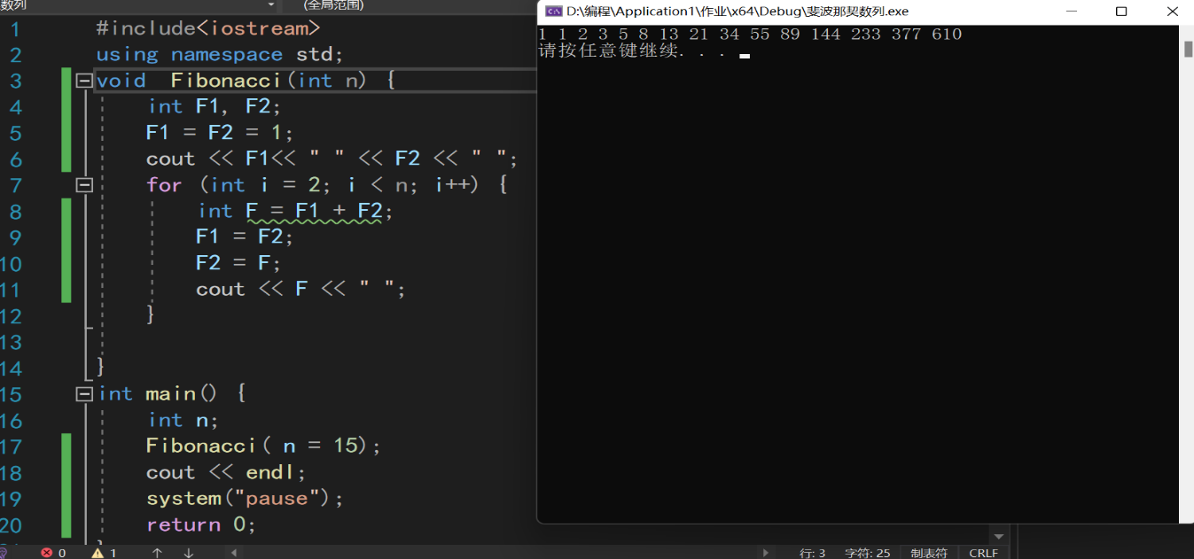

1. **6-14 在程序中声明一个double类型变量的指针，分别显示指针占了多少字节和指针所指的变量占了多少字节。**
2. 源代码:

#include<iostream>

using namespace std;

int main() {

double* p;

cout << "指针所占的字节数为：" << sizeof(*p) << endl;

cout << "指针所指变量占的字节数为：" << sizeof(p) << endl;

return 0;

}

2)运行结果截图:

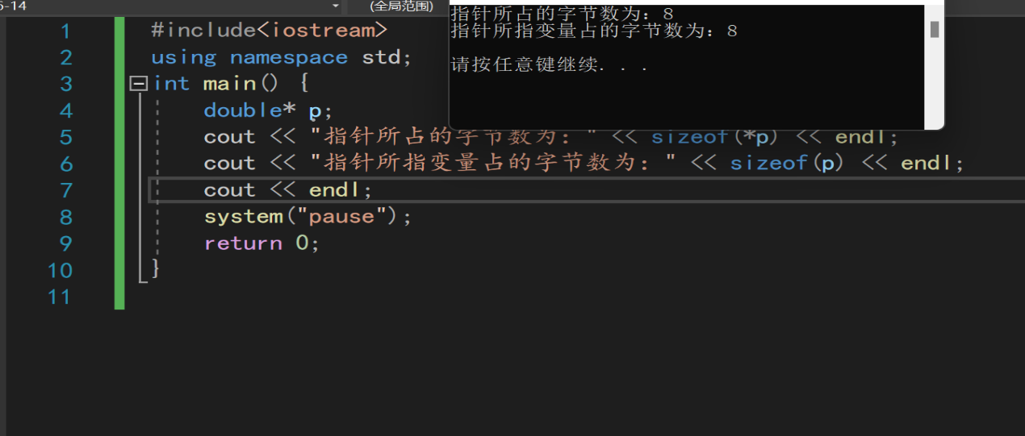

1. **6-16 声明一个int型变量a，一个int型指针p，一个引用r，通过p把a的值改为10，通过r把a的值改为5.**

1)源代码:

#include<iostream>

using namespace std;

int main() {

int a;

int* p = &a;

int& r = a;

*p = 10;

cout<<"变换前a=" << a << endl;

r = 5;

cout << "变换后a=" << a << endl;

cout << endl;

system("pause");

return 0;

}

2)运行结果截图

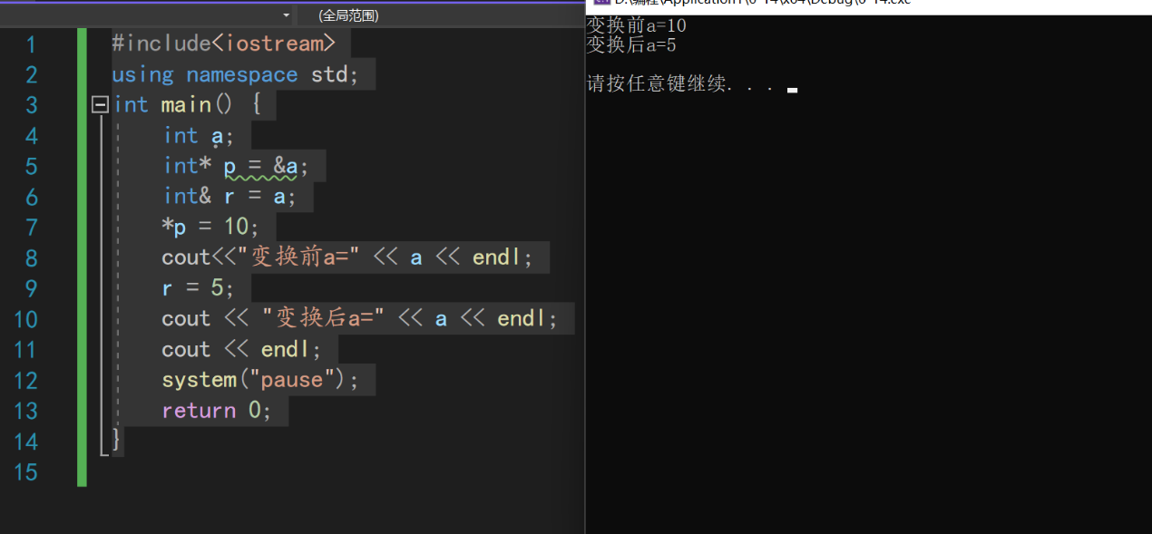

1. **6-21编写一个函数，统计一条英文句子中字母的个数，在主程序中实现输人输出。**

1)源代码:

#include<iostream>

#include<string>

using namespace std;

int function(char *str) {

int a = 0;

for (int i = 0; str[i] != '\0'; i++) {

if ((str[i] >= 'a' && str[i] <= 'z') || (str[i] >= 'A' && str[i] <= 'Z'))

{

a++;

}

}

return a;

}

int main() {

int sum = 0;

char str[100];

cout << "请输入一条英文句子：" << endl;

cin >> str;

sum=function(str);

cout << "这条英文句子中的英文字母个数为：" << sum << endl;

cout << endl;

system("pause");

return 0;

}

2)运行结果截图:

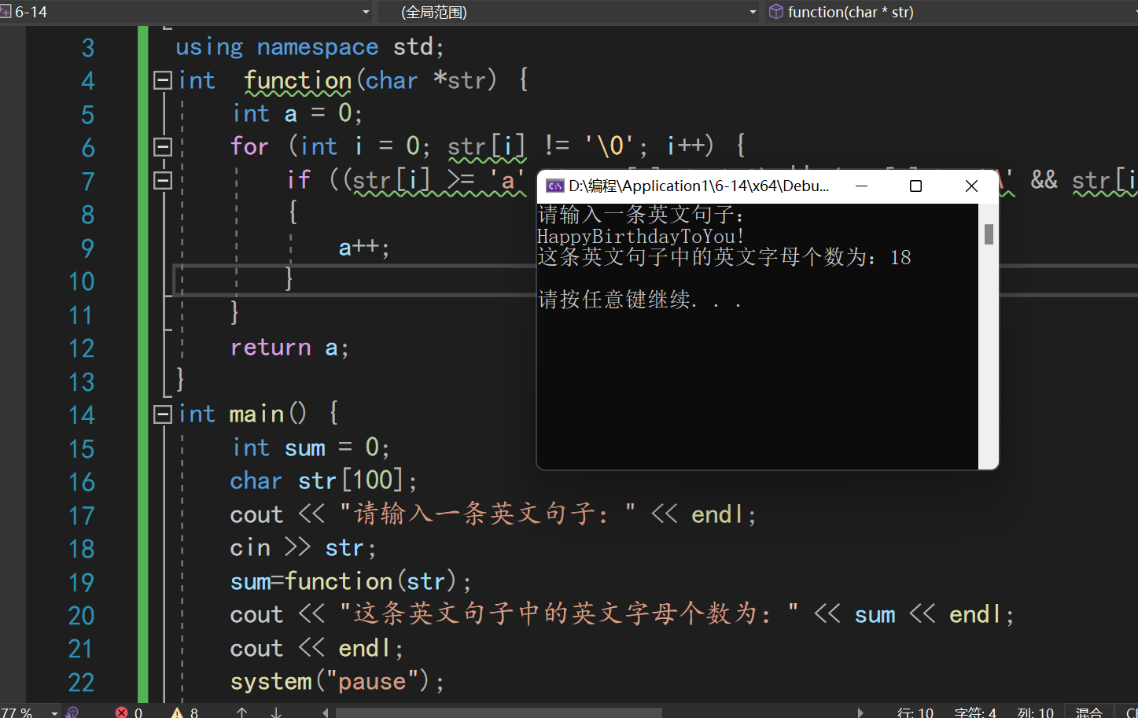

1. **6-23设学生人数N=8，提示用户输人N个人的考试成绩，然后计算出他们的平均成绩并显示出来。**

1)源代码:

#include<iostream>

using namespace std;

#include<string>

int Average(int N) {

int grade[100];

int sum{ 0 }, average{ 0 };

for (int i = 0; i < N; i++) {

cout << "请输入第"<<i+1<<"个学生的成绩：" << endl;

cin >> grade[i];

}

for (int j = 0; j < N; j++) {

sum += grade[j];

}

average = sum / N;

return average;

}

int main() {

int result = 0;

result = Average(8);

cout << "这八位学生的平均成绩为：" << result << endl;;

return 0;

}

2)运行结果截图:

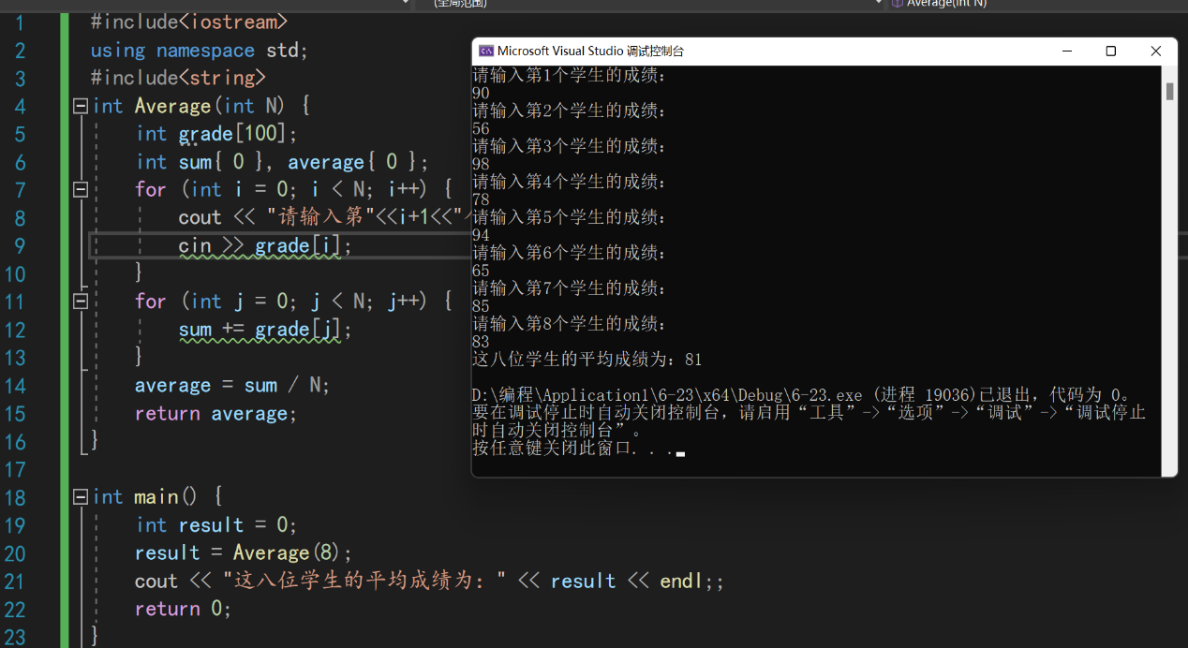

1. **6-26编写一个矩阵转置的函数，矩阵的行、列数在程序中由用户输入。**

1)源代码：

#include<iostream>

using namespace std;

#include<string>

void change(int m,int n) {

int arr[100][100];

for (int i = 0; i < m; i++) {

for (int j = 0; j < n; j++) {

cout << "请输入第" << i + 1 << "行" << "第" << j + 1 << "列的数" << endl;

cin >> arr[i][j];

}

}

cout << "转换前的数组为：";

cout << endl;

for (int i = 0; i < m; i++) {

for (int j = 0; j < n; j++) {

cout << arr[i][j] << " ";

}cout << endl;

}

cout << "转换后的数组为：";

cout << endl;

for (int i = 0; i < n; i++) {

for (int j = 0; j < m; j++) {

cout << arr[j][i] << " ";

}cout << endl;

}

}

int main() {

change(2,3);

return 0;

}

2)运行结果截图：

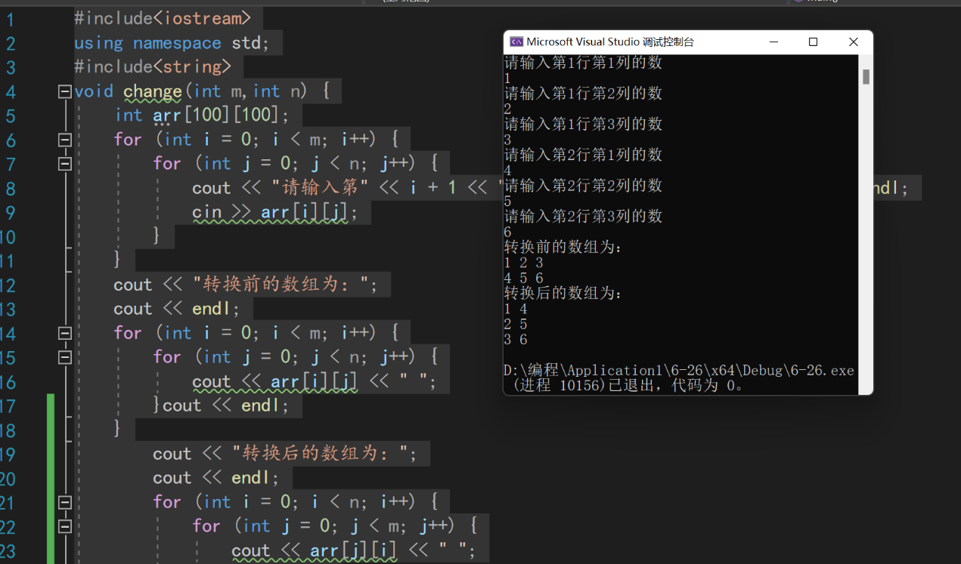

1. **(选做)6-28 分别将例6-10程序和例6-16程序中对指针的所有使用都改写为与之等价的引用形式，比较修改前后的程序，体会在哪些情况下使用指针更好，哪些情况下使用引用更好。**

1)源代码

2)运行结果截图

**⑧（选做）6-22编写函数void reverse(string&s），用递归算法使字符串s倒序。**

1)源代码

#include<iostream>

using namespace std;

#include<string>

void reverse(char* s) {

if (*(++s) != '\0')

{

reverse(s);

}

cout << *(s - 1) <<" ";

}

int main() {

char arr[100] = "";

cout << "请输入一串字符：";

cin >> arr;

reverse(arr);

}

2)运行结果截图

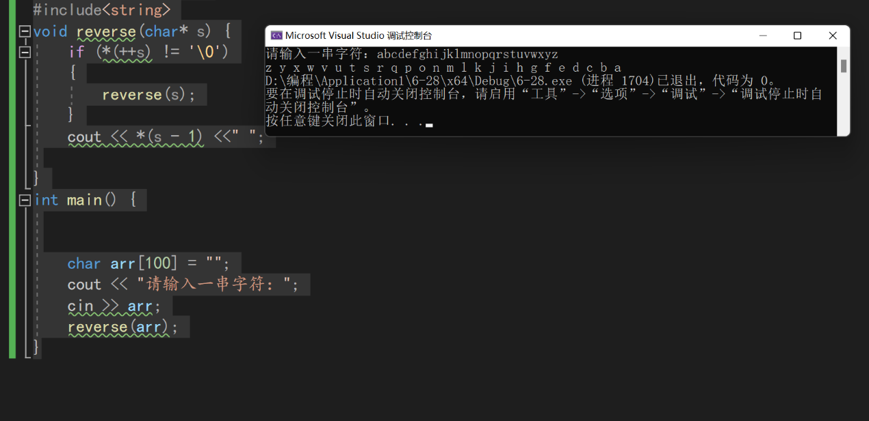

**2．Bug总结及心得体会**

**1、在编写统计英文字母个数的程序时，对于指针的运用不熟练，同时对于for的循环语句未考虑到一个字符串是以‘\0’结尾。同时在考虑英文字母时第一次编写时不明确如何区分是否为英文字母。**

**2、在进行矩阵转置的的函数编写中，对于矩阵转置不够明确。**

**在这次的程序作业中发现了自己对于指针数组引用等程序设计基本算法的不熟练，不掌握，无法正确的对其进行使用，理解。**

**3 评分**

|  |  |  |
| --- | --- | --- |
| **评分标准及细节** | **整体评价** | **评分及签名** |
| **1）（90-100）按时提交作业；编码精练，交互完好，能够得到正确的运行结果；格式规范，截图清晰、美观，在必要的情况下给予说明；小结及体会深刻。** | **□** |  |
| **2）（80-90）按时提交作业；编码良好，能够得到正确的运行结果；格式较为规范，截图较为清晰、美观；小结及体会较为深刻。** | **□** |  |
| **2）（70-80）按时提交作业；编码质量一般，能够得到正确的运行结果；格式较为规范，截图较为清晰、美观；小结及体会完成敷衍。** | **□** |  |
| **3）（60-70）作业未能按时提交；或编码较差；或采用手机拍照作为截图。** | **□** |  |
| **4）（60以下）未提交作业。** | **□** |  |